Prikorakali smo do četrtka, kar pomeni, da te samo še jutrišnji dan loči do počitnic
Začnimo s SLOVENŠČINO.
Najprej 10 minut tiho beri, kot običajno… Kar želiš, samo BERI
Ko si končal-a, pospravi knjigo in pripravi pisanko in peresnico.
Danes bomo ponovili o NAGAJIVEM V. To je ta črka, iz konca abecede, ki jo beremo drugače kot zapišemo. Saj to že itak veš
Zapis v zvezek: (sličice nariši)
NAGAJIVI V 23.4.2020

LEV (zapišemo V, izgovorimo U)
AVTO (zapišemo V, izgovorimo U)
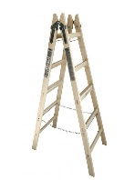 LESTEV (zapišemo V, izgovorimo U)
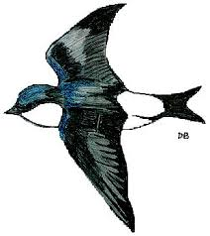 LASTOVKA (zapišemo V, izgovorimo U)

Pišem V, izgovorim U
cev, pav, ovca, lev, domov, flavta, glavnik, črv, brv, avto, vrv, rokav, lestev, lastovka, vrat, deževnik, ...
Zgornje besede nagajivke uporabi v bogatih povedih. Ne pozabi na vprašalno, velelno in vzklično poved.
Npr.: Čez potok nas pelje lesena brv.
(konec zapisa)
Tako, sedaj pa pripravi Lili in Bine ter peresnico in ravnilo. Pri MATEMATIKI te danes čaka PREVERJANJE ZNANJA.
Ker bo to potekalo malo drugače, bodi vseeno pošten-a in delaj sam-a, brez pomoči in brez iskanja rešitev po zvezku. Zakaj? Zato, ker le tako boš videl-a ali res znaš dovolj ali ne. V četrtem razredu moraš vse to obvladati, zato res ne goljufaj in rešuj samostojno. To je res v tvoje dobro. Rešuj največ 45 minut.
Odpri Lili in Bine na strani 107 ter reši strani 107 in 108. Pri risanju uporabljaj svinčnik.
SREČNO in VESELO NA DELO Starše prosi, naj mu pošljejo sliko opravljenega dela.
Še LIKOVNA UMETNOST pa si končal-a.
Pripravi si flomastre in barvice, ravnilo ter list papirja. Ustvaril-a boš sliko iz likov.
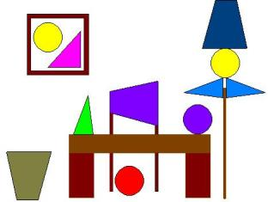 Končni izdelek naj bi izgledal nekako tako. To je primer delovne sobe. Ti si lahko izbereš karkoli želiš, kuhinjo, delavnico, vrt, cvetoče drevo, res kar želiš. Pri ustvarjanju moraš uporabljati ravnilo. Rišeš lahko s flomastri, barvaš z barvicami ali flomastri, kot želiš, izbira je tvoja.
Uživaj v delu, uporabljaj domišljijo, bodi natančen-na in ustvarjalen-na.

Lepo te pozdravljam,
učiteljica Jana

